DEC – VAX

Mitte der siebziger Jahre wurde es klar, dass ein völlig neuer Computertyp erforderlich war, um auf die Kundenwünsche nach mehr Rechnerleistung zu reagieren. Die PDP-Modellserie war vor allem wegen ihrer begrenzten Speichergrösse nicht mehr sinnvoll einsetzbar. Die konkurrierenden Computerhersteller (IBM, CDC) hatten bereits 32-bit-Computer angekündigt und DEC konnte dabei nicht zurückstehen. Ähnlich wie IBM auf System/360 setzte DEC ihre Existenz auf einen Nachfolger der PDP.

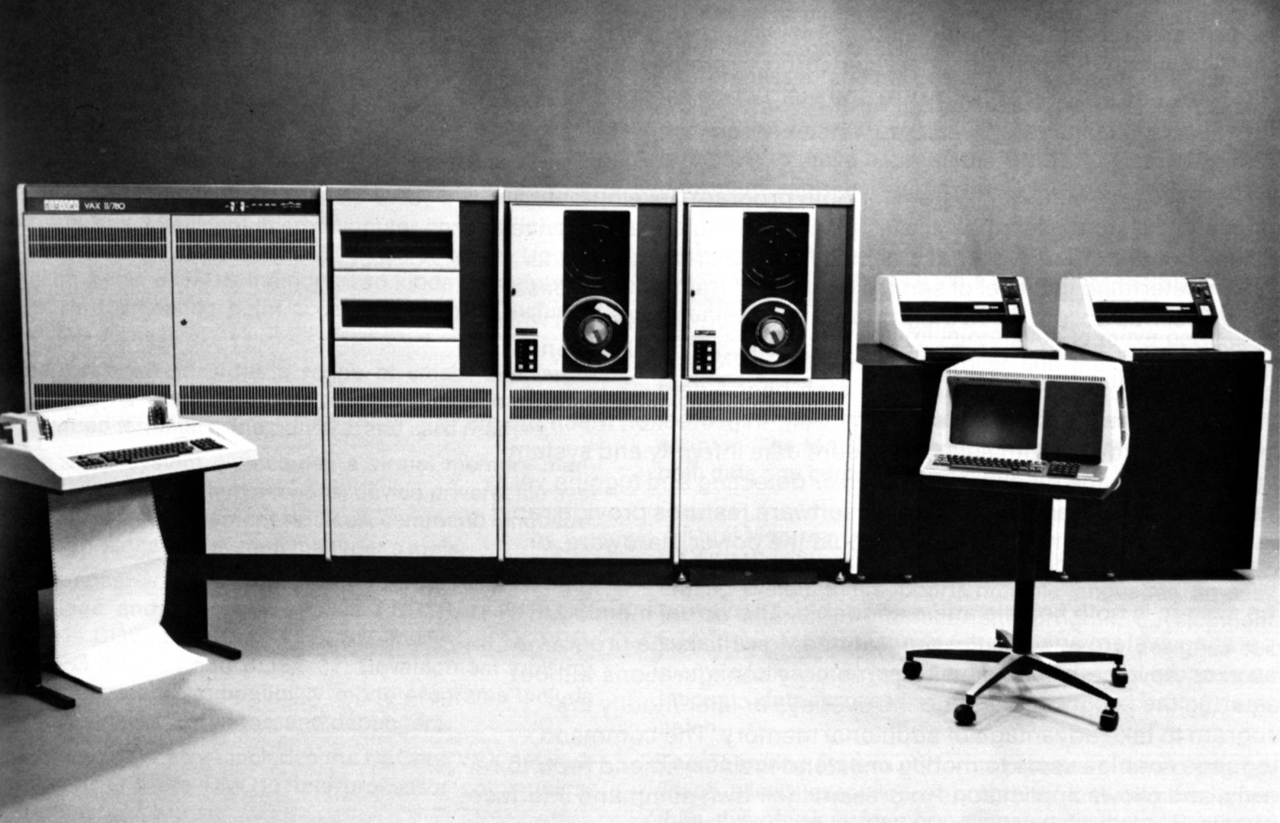
Die neue Modellserie VAX war benannt nach einem neuartigen Adressierungsschema des Arbeits-speichers: „Virtual Adress Extension“. Neben der Einteilung des Hauptspeichers in 32-bit breite Adressen besaß sie die Fähigkeit, auf externen Festplattenspeicher auszuweichen, falls der vorhandene physikalische Arbeitsspeicher nicht ausreichen sollte.

Virtueller Speicher (VM: „virtual memory“) ermöglicht es, auch umfangreiche Programme auszuführen, die nicht „am Stück“ in den Arbeitsspeicher passen. Die Idee geht zurück auf Forschungen der fünfziger Jahre (F.-R. Güntsch, Telefunken TR 440), die zeigten, dass virtuelle Speichererweiterungen besser funktionierten als die damals meist verwendete Overlay-Technik. Eine zusätzliche Software- oder Hardware-Einheit (MMU: Memory Managment Unit) verwaltet den vorhandenen, begrenzten Arbeitsspeicher und entscheidet, ob die von der Recheneinheit (CPU) verlangte Adresse im tatsächlich physikalisch vorhandenen Arbeitspeicher oder in einer Auslagerungsdatei (Paging File) auf der Festplatte gesucht werden muss. Auch IBM hatte das Modell /370 mit VM ausgestattet.

Die Planung zur VAX begannen Ende 1974, aber es dauerte bis Anfang 1978, als das erste Modell (VAX 11/780, Abbildung oben) wirklich auf dem Markt erschien. Die VAX bot einen virtuellen Speicher von bis zu 2,3 Gigabyte und hatte insgesamt sechzehn 32-bit breite Allzweckregister. Der Machinencode umfasste 250 Befehle.

Die Modellserie VAX war ein grosser kommerzieller Erfolg und es wurden insgesamt über 100.000 Exemplare verkauft, obwohl die Preise bei $ 120.000 lagen. Die VAX begründete den Ruhm und die Erfolgsgeschichte von DEC bis weit in die neunziger Jahre. Die Geschwindigkeit und leichte Bedienbarkeit der VAX-Modelle setzte Massstäbe.

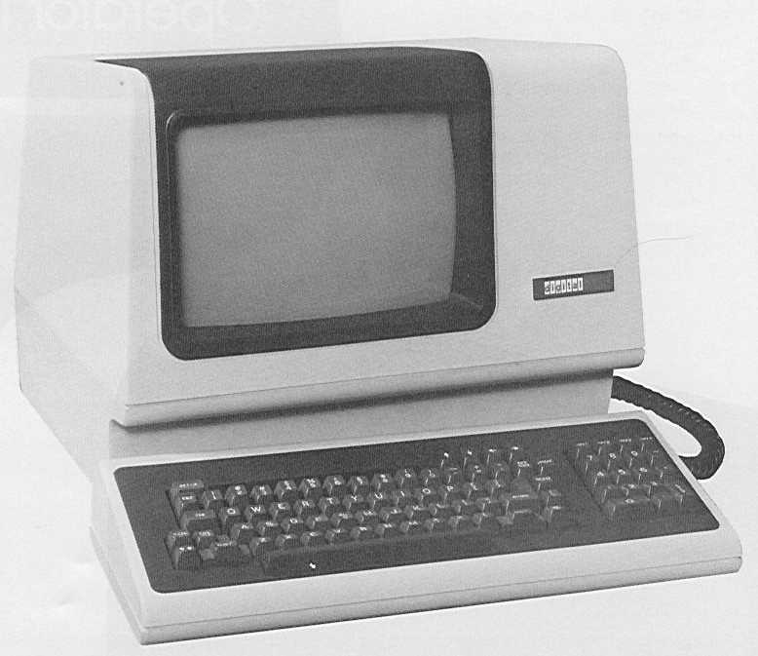
Zugleich mit der VAX wurde die Terminalstation VT-100 eingeführt, eine Kombination von Eingabe-Tastatur und Ausgabe-Sichtgerät. VT-100 definierte einen universellen Standard, der mit seinen zahlreichen Weiterentwicklungen (VT-200 etc.) als Standard bei Gross-rechneranlagen noch immer gültig ist.

VT-100 Terminals verwenden zur Kommunikation mit der Zentraleinheit einen erweiterten 8-Bit ANSI-Code, der gegenüber dem 7-Bit ASCII-Code zusätzliche Sonderzeichen (Control-codes) und Steuerungsanweisungen (Control-sequences) enthält. Die Daten werden über eine serielle Verbindungsleitung (RS-232) an den Zentralrechner geschickt.

Der VT-100-Standard ermöglichte einen interaktiven Umgang mit dem Zentralrechner und den direkten Austausch von Daten und Befehlen. Auch die Anzeige von graphischen Elementen war möglich. Dabei wurden Kombinationen von speziellen Code-Sequenzen (ESC + ...) eingesetzt, die eine Erweiterung des Zeichensatzes ermöglichten. Diese Steuerungssequenzen sind als VT-100 Terminal Emulation bekannt geworden und haben sich als Standard etabliert, der bis heute für konsolenbasierte Anwendungen (auch auf PCs) und für Terminals an Grossrechneranlagen eingesetzt wird.

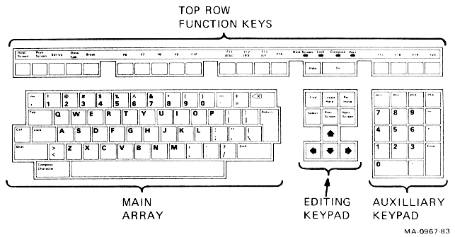

Das spezielle Layout der DEC VT-100 Eingabestationen ist so allgemeingültig und selbstverständlich geworden, dass es den heutigen PC-Standard-Tastaturen (PC-104) zu Grunde gelegt wurde.

Die gleichzeitige Nutzung eines Grossrechners durch mehrere Benutzer / Terminalstationen setzt ein Multi-User-fähiges Betriebssystem voraus. Alle VAX-Modelle verfügten über ein Multi-Tasking-Betriebssystem (VMS, Virtual Memory System), das jedem Benutzer direkten Zugang zum Rechner, zu seiner Software und seinen Hardware-Ressourcen (Drucker etc.) ermöglichte. Die erste Version von VMS erschien zugleich mit der ersten VAX (1978). VMS etablierte sich rasch und ist heute als OpenVMS (HP, Version 8.2) frei verfügbar.

VMS ist ein UNIX-ähnliches Multi-User / Multi-Tasking-Betriebssystem, das nur auf der VAX und deren Nachfolgern mit DEC-Alpha-Prozessoren läuft. Es gibt Portierungen auf andere Hardware, die aber nie Bedeutung erlangt haben. Die Unterschiede in der Bedienung zu UNIX sind nicht gravierend und fördern eine reibungslose Umstellung von einem BS zum anderen.
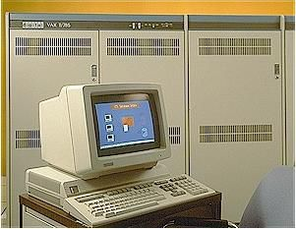
DEC’s weitere Geschichte: Durch die achtziger Jahre hindurch entwickelte DEC die VAX-Modellserie (11/785 – 11/ 735) und VMS in zahlreichen Varianten weiter. Alle Rechner waren bei ihren Nutzern sehr beliebt und galten als äusserst zuverlässig.

Die Micro-VAX war eine Serie von Minirechnern, die bereits an das Format der PCs herankam.
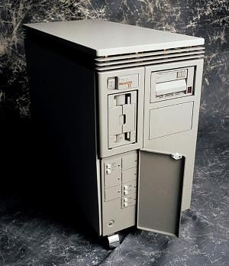

Die Software-Entwickler von DEC waren übrigens auch an der Entwicklung von Microsoft’s Windows NT (Version 3.51. und 4.0) beteiligt. Aufgrund eines Abkommens waren alle Windows-OS (bis XP) nicht nur für INTEL-Prozessoren, sondern auch für DEC’s Alpha-Prozessoren verfügbar.

Anfang der neunziger Jahre wendete sich das Geschick von DEC endgültig. Ken Olsen wurde zum Rückzug aus dem Geschäft gezwungen. Der Verkauf von Grossrechner stagnierte. Der gewaltige Erfolg von Personal Computern im kommerziellen Einsatz stellte das Terminal-Mainframe-Konzept generell in Frage. Unter diesem strukturellen Umschwung litten alle Computer-Hersteller, aber DEC wurde dies zum Verhängnis. Zuerst von Compaq aufgekauft, gelangte DEC in den Besitz von Hewlett-Packard, die Unterstützung von Geschäftskunden wurde nur noch formal weiter aufrecht erhalten. Heute ist DEC (oder Digital) in keiner Branche mehr führend.

